Министерство науки и высшего образования Российской Федерации

федеральное государственное автономное образовательное учреждение высшего образования

«Национальный исследовательский университет ИТМО»

Факультет инфокоммуникационных технологий

**Лабораторная работа №2**

**по дисциплине:**

**«Проектирование и реализация баз данных»**

**Выполнил**:

студент II курса ИКТ

группы К3243

Нестеров Владислав Андреевич

**Проверила**:

Говорова Марина Михайловна

Санкт-Петербург

2022

**Цель лабораторной работы:** овладеть практическими навыками проведения анализа данных системы и построения инфологической модели данных БД методом “сущность-связь”.

**Задачи лабораторной работы:**

1. Проанализировать предметную область согласно варианту задания;
2. Выполнить инфологическое моделирование базы данных по заданной предметной области с использованием метода ER-диаграмм (“сущность-связь”) в комбинированной нотации Питера Чена-Кириллова (задание 1.1 варианта);
3. Реализовать разработанную ИЛМ в нотации IDEF1X.

**Индивидуальное задание:**

**Вариант 9. БД «Оптовая база»**

Описание предметной области: Оптовая база закупает товары у компаний-поставщиков и поставляет их компаниям – покупателям. Доход оптовой базы составляет не менее 5% от стоимости товара, проданного компании – покупателю. Один и тот же товар может доставляться несколькими поставщиками, и один и тот же поставщик может поставлять несколько видов товаров. Цены поставки товара у разных поставщиков могут отличаться. Поставки и заказы обслуживают менеджеры по работе с клиентами (по поставкам и продажам).

БД должна содержать следующий минимальный набор сведений: Табельный номер. Код сотрудника. Паспортные данные сотрудника. Должность. Код товара. Название товара. Единица измерения товара. Количество товара. Запас товара на базе. Стоимость единицы товара. Код поставки. Дата поставки на базу. Количество поставки. Примечание – описание товара. Код поставщика. Название компании поставщика. Адрес поставщика. Дата поставки. Количество товара в партии. Номер счета. Код организации – покупателя. Название компании покупателя. Адрес покупателя. Дата заказа. Дата вывоза. Номер партии. Продажная цена товара.

**База данных** “Оптовая база”:

**Состав реквизитов сущностей:**

**Менеджер** (Код сотрудника. Паспортные данные сотрудника. Должность. Табельный номер.)

**Заказ** (Код заказа. Код сотрудника. Код покупателя. Статус оплаты заказа. Дата заказа. Статус выполнения заказа. Дата выполнения заказа. Рекламация заказа.)

**Покупатель** (Код покупателя. Адрес покупателя. Наименование покупателя.)

**Состав заказа** (Код заказа. Код сотрудника. Код поставляемого товара. Код поставщика. Код товара. Код покупателя. Код продажи. Продажная цена товара. Количество товара.)

**Поставка** (Код поставки. Код сотрудника. Статус выполнения поставки. Дата соглашения поставки. Статус платежа поставки. Дата поставки. Рекламация поставки. Запас товара на базе.)

**Состав поставки** (Код поставки. Код сотрудника. Код поставляемого товара. Код поставщика. Код товара. Стоимость единицы товара. Количество товара. Закупочная цена товара.)

**Поставляемый товар** (Код поставляемого товара. Код поставщика. Код товара. Количество товара в наличии.)

**Товары** (Код товара. Код поставщика. Описание товара. Вид товара. Единицы измерения товара. Наименование товара.)

**Поставщик** (Код поставщика. Наименование поставщика. Адрес поставщика.)

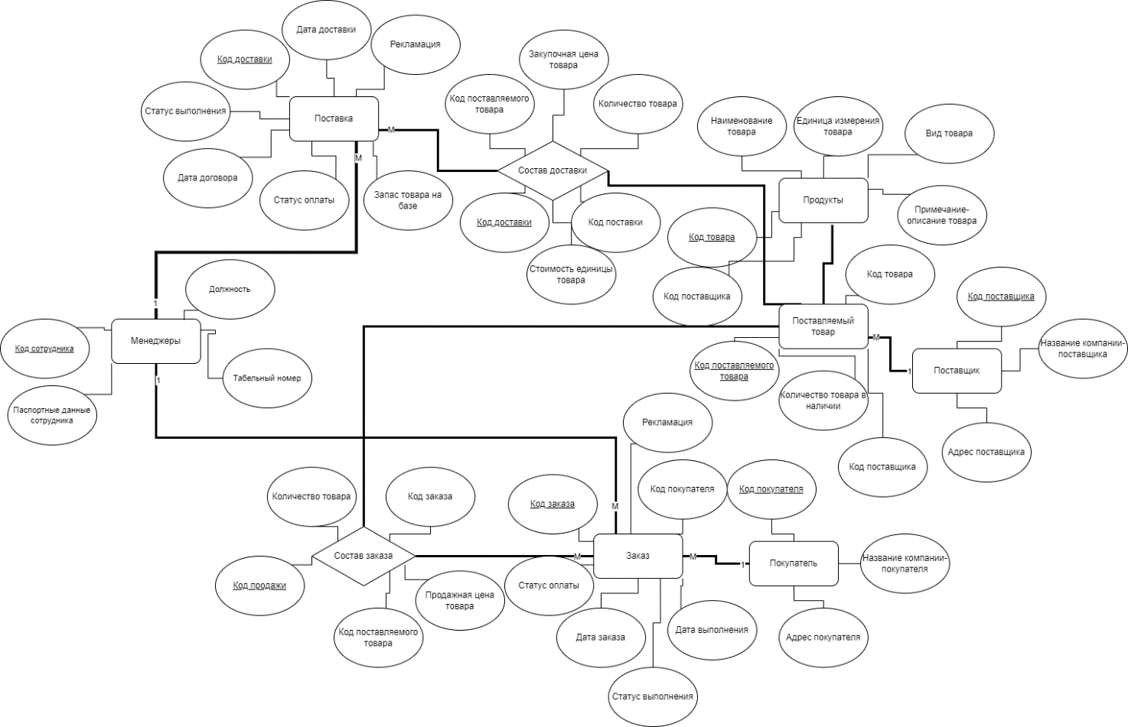

Рисунок 1 – Схема инфологической модели данных БД в нотации Питера Чена-Кириллова.

Таблица 1 – Описание атрибутов сущностей

|  |  |  |  |  |  |  |
| --- | --- | --- | --- | --- | --- | --- |
| **Наименова-ние атрибута** | **Тип** | **Первичный ключ** | | **Внеш- ний ключ** | **Обяза- тель- ность** | **Ограничения целостности** |
| **Собствен- ный атрибут** | **Внеш- ний ключ** |
| Сущность 1 - Менеджер | | | | | | |
| Код сотрудника | Varchar(8) | + |  |  | + | Уникален, генерируется автоматически |
| Паспортные данные сотрудника | Varchar(150) |  |  |  | + | Уникальны, текст не более 150 символов |
| Табельный номер | Varchar(20) |  |  |  | + | Строка не более 20 символов |
| Должность | Varchar(50) |  |  |  | + | Строка не более 50 символов |
| Сущность 2 - Заказ | | | | | | |
| Код заказа | Varchar(20) | + |  |  | + | Уникален, генерируется автоматически |
| Код сотрудника | Varchar(8) |  | + |  | + | Уникален, генерируется автоматически |
| Код покупателя | Varchar(20) |  | + |  | + | Уникален, генерируется автоматически |
| Статус оплаты заказа | Varchar(10) |  |  |  | + | Строка не более 10 символов |
| Дата заказа | DATE TIME DAY TO DAY |  |  |  | + | Дата от 2000 до 2040 |
| Статус выполнения заказа | Varchar(10) |  |  |  | + | Строка не более 10 символов |
| Дата выполнения заказа | DATE TIME DAY TO DAY |  |  |  | + | Дата от 2000 до 2040 |
| Рекламация заказа | Varchar(200) |  |  |  | - | Строка не более 200 символов |
| Сущность 3 – Покупатель | | | | | | |
| Код покупателя | Varchar(20) | + |  |  | + | Строка не более 20 символов |
| Адрес покупателя | Varchar(100) |  |  |  | + | Строка не более 100 символов |
| Наименование покупателя | Varchar(50) |  |  |  | + | Строка не более 50 символов |
| Сущность 4 – Состав заказа | | | | | | |
| Код заказа | Varchar(20) |  | + |  | + | Уникален, генерируется автоматически |
| Код сотрудника | Varchar(8) |  | + |  | + | Уникален, генерируется автоматически |
| Код поставляемого товара | Varchar(20) |  | + |  | + | Уникален, генерируется автоматически |
| Код поставщика | Varchar(20) |  | + |  | + | Уникален, генерируется автоматически |
| Код товара | Varchar(20) |  | + |  | + | Уникален, генерируется автоматически |
| Код покупателя | Varchar(20) |  | + |  | + | Уникален, генерируется автоматически |
| Код продажи | Varchar(20) |  |  |  | + | Уникален, генерируется автоматически |
| Продажная цена товара | MONEY |  |  |  | + | Сумма с указанием символа валюты (напр. $) |
| Количество товара | INTEGER |  |  |  | + | Неотрицательные целые |
| Сущность 5 – Состав поставки | | | | | | |
| Код поставки | Varchar(20) |  | + |  | + | Уникален, генерируется автоматически |
| Код сотрудника | Varchar(8) |  | + |  | + | Уникален, генерируется автоматически |
| Код поставляемого товара | Varchar(20) |  | + |  | + | Уникален, генерируется автоматически |
| Код поставщика | Varchar(20) |  | + |  | + | Уникален, генерируется автоматически |
| Код товара | Varchar(20) |  | + |  | + | Уникален, генерируется автоматически |
| Стоимость единицы товара | MONEY |  |  |  | + | Сумма с указанием символа валюты (напр. $) |
| Количество товара | INTEGER |  |  |  | + | Неотрицательные целые числа |
| Закупочная цена товара | INTEGER |  |  |  | + | Неотрицательные целые числа |
| Сущность 6 – Поставляемый товар | | | | | | |
| Код поставляемого товара | Varchar(20) | + |  |  | + | Уникален, генерируется автоматически |
| Код поставщика | Varchar(20) |  | + |  | + | Уникален, генерируется автоматически |
| Код товара | Varchar(20) |  | + |  | + | Уникален, генерируется автоматически |
| Количество товара в наличии | INTEGER |  |  |  | + | Неотрицательное целое число |
| Сущность 7 – Поставка | | | | | | |
| Код поставки | Varchar(20) | + |  |  | + | Уникален, генерируется автоматически |
| Код сотрудника | Varchar(8) |  | + |  | + | Уникален, генерируется автоматически |
| Статус выполнения поставки | Varchar(10) |  |  |  | + | Строка не более 10 символов |
| Дата соглашения поставки | DATE TIME DAY TO DAY |  |  |  | + | Дата от 2000 до 2040 |
| Статус платежа поставки | Varchar(10) |  |  |  | + | Строка не более 10 символов |
| Дата поставки | DATE TIME DAY TO DAY |  |  |  | + | Дата от 2000 до 2040 |
| Рекламация поставки | Varchar(200) |  |  |  | - | Строка не более 200 символов |
| Запас товара на базе | INTEGER |  |  |  | + | Неотрицательное целое число |
| Сущность 8 – Товары | | | | | | |
| Код товара | Varchar(20) | + |  |  | + | Строка не более 20 символов |
| Код поставщика | Varchar(20) |  |  |  | + | Строка не более 20 символов |
| Описание товара | Varchar(20) |  |  |  | + | Строка не более 20 символов |
| Вид товара | Varchar(20) |  |  |  | + | Строка не более 20 символов |
| Единицы измерения товара | Varchar(10) |  |  |  | + | Строка не более 10 символов |
| Наименование товара | Varchar(50) |  |  |  | + | Строка не более 50 символов |
| Сущность 9 – Поставщик | | | | | | |
| Код поставщика | Varchar(20) | + |  |  | + | Строка не более 20 символов |
| Наименование поставщика | Varchar(20) |  |  |  | + | Строка не более 20 символов |
| Адрес поставщика | Varchar(20) |  |  |  | + | Строка не более 20 символов |

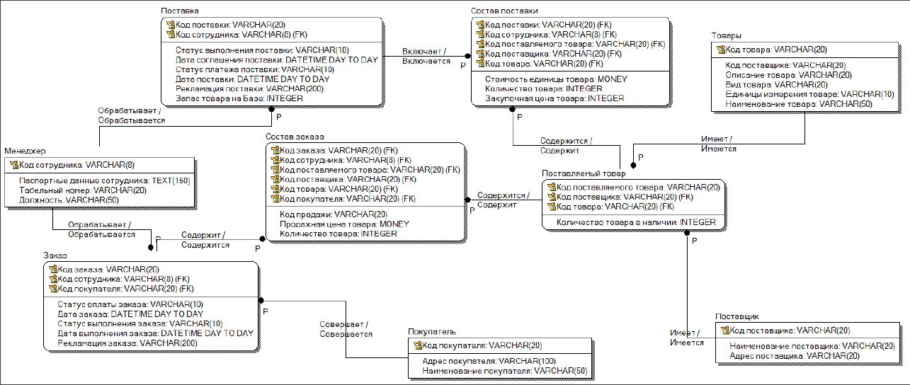

Рисунок 2 – Схема инфологической модели данных БД в нотации IDEF1X

**Выводы по результатам работы:**

В данной лабораторной работе было выполнено инфологическое моделирование базы данных с помощью метода “сущность-связь” и разработанная ИЛМ была реализована в нотации IDEF1X. В процессе выполнения были изучены инструменты CA ERwin Data Modeler и Draw.io. Также были описаны атрибуты сущностей их типы данных и ограничения.